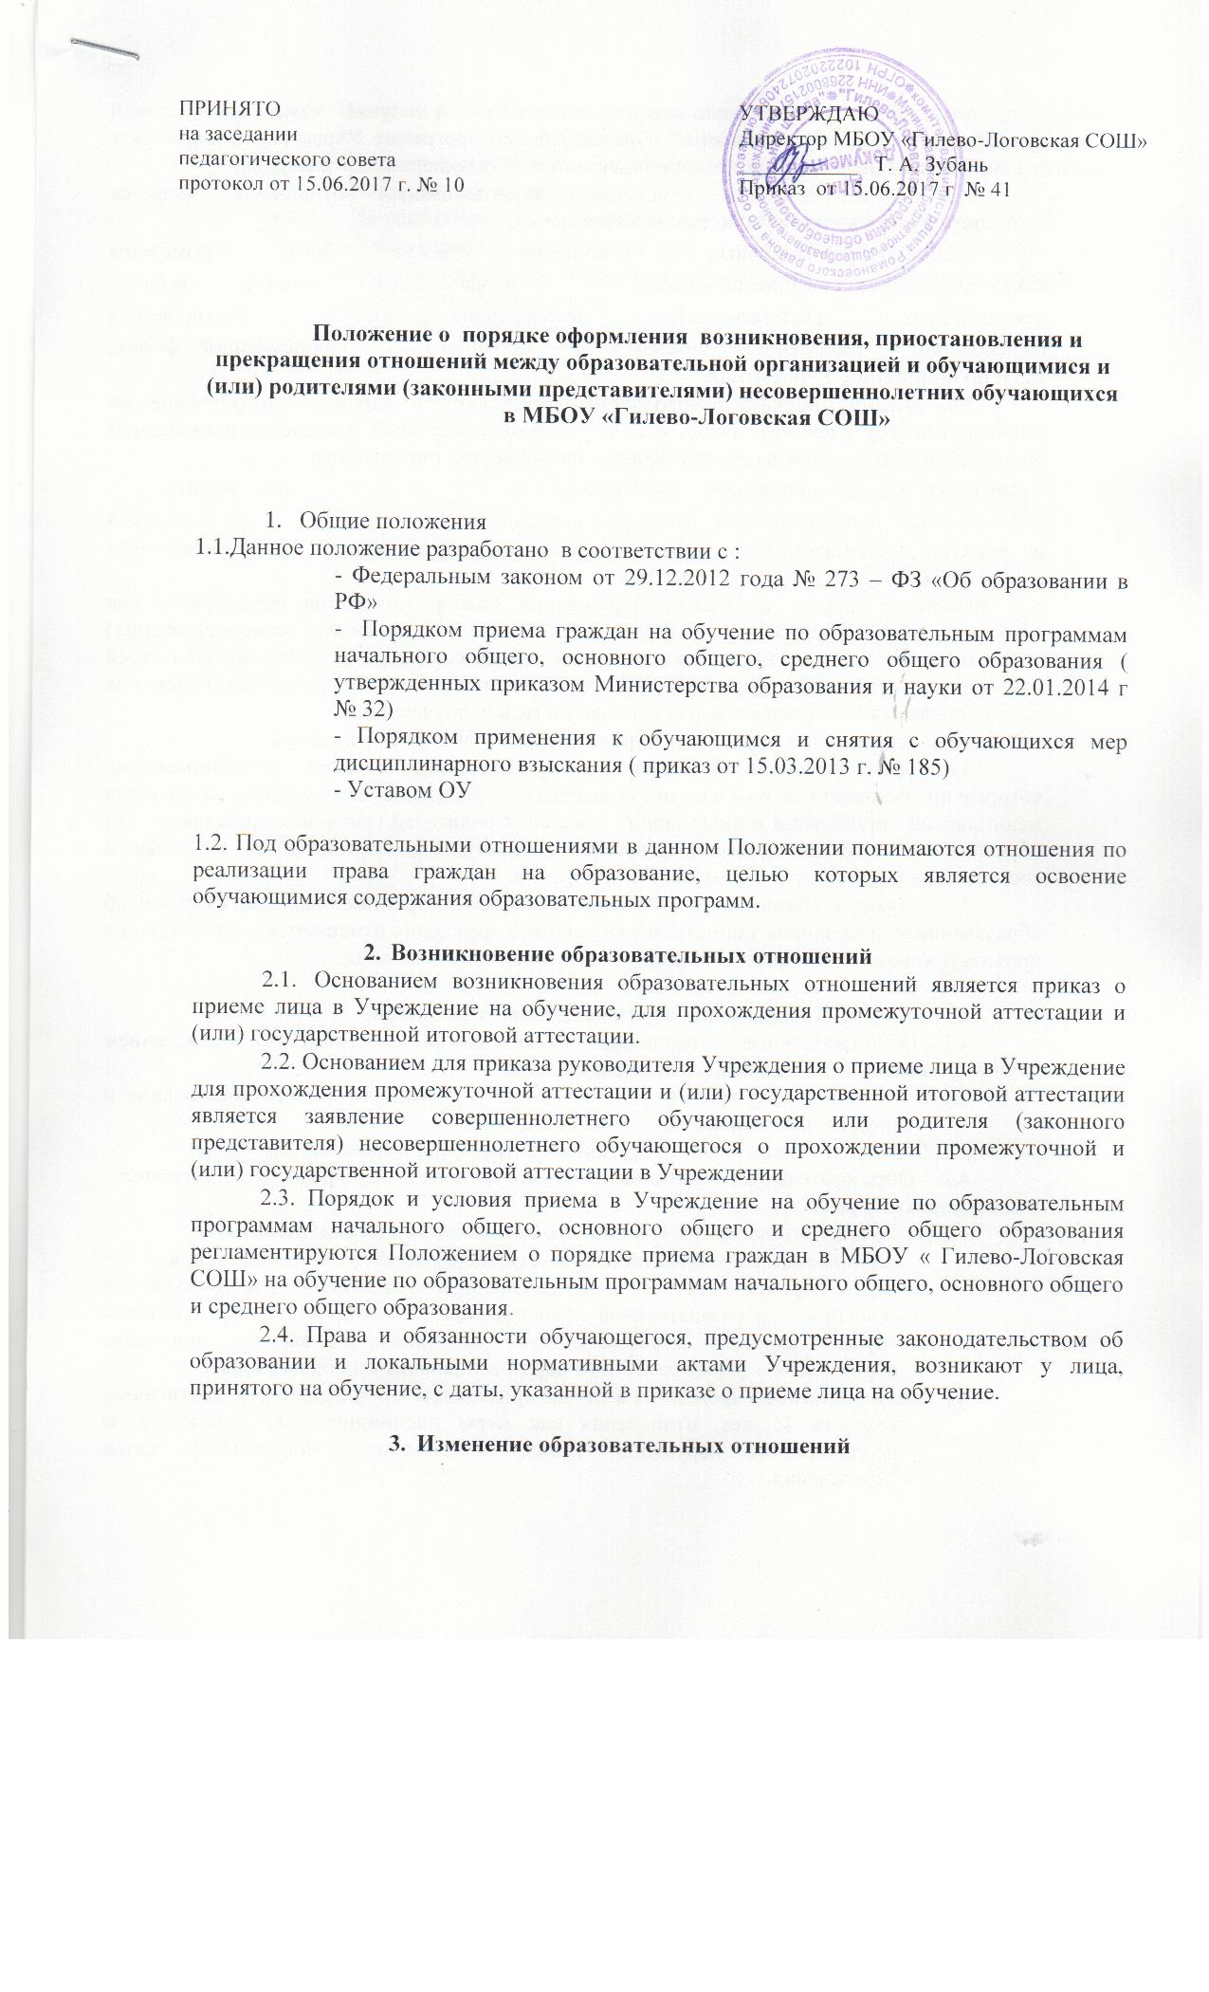

**Положение о порядке оформления возникновения, приостановления и прекращения отношений между образовательной организацией и обучающимися и (или) родителями (законными представителями) несовершеннолетних обучающихся**

**в МБОУ «Гилево-Логовская СОШ»**

1. Общие положения

1.1.Данное положение разработано в соответствии с :

- Федеральным законом от 29.12.2012 года № 273 – ФЗ «Об образовании в РФ»

- Порядком приема граждан на обучение по образовательным программам начального общего, основного общего, среднего общего образования ( утвержденных приказом Министерства образования и науки от 22.01.2014 г № 32)

- Порядком применения к обучающимся и снятия с обучающихся мер дисциплинарного взыскания ( приказ от 15.03.2013 г. № 185)

- Уставом ОУ

1.2. Под образовательными отношениями в данном Положении понимаются отношения по реализации права граждан на образование, целью которых является освоение обучающимися содержания образовательных программ.

* 1. **Возникновение образовательных отношений**

1. Основанием возникновения образовательных отношений является приказ о приеме лица в Учреждение на обучение, для прохождения промежуточной аттестации и (или) государственной итоговой аттестации.

2.2. Основанием для приказа руководителя Учреждения о приеме лица в Учреждение для прохождения промежуточной аттестации и (или) государственной итоговой аттестации является заявление совершеннолетнего обучающегося или родителя (законного представителя) несовершеннолетнего обучающегося о прохождении промежуточной и (или) государственной итоговой аттестации в Учреждении

2.3. Порядок и условия приема в Учреждение на обучение по образовательным программам начального общего, основного общего и среднего общего образования регламентируются Положением о порядке приема граждан в МБОУ « Гилево-Логовская СОШ» на обучение по образовательным программам начального общего, основного общего и среднего общего образования.

2.4. Права и обязанности обучающегося, предусмотренные законодательством об образовании и локальными нормативными актами Учреждения, возникают у лица, принятого на обучение, с даты, указанной в приказе о приеме лица на обучение.

* + 1. **Изменение образовательных отношений**
  1. Образовательные отношения изменяются в случае изменения условий получения образования по основной образовательной программе Учреждения, повлекших за собой изменение взаимных прав и обязанностей обучающегося и Учреждения.
  2. Основанием для изменения образовательных отношений является соответствующий приказ руководителя Учреждения.

|  |  |  |  |  |  |  |  |  |
| --- | --- | --- | --- | --- | --- | --- | --- | --- |
| 3.3. | Образовательные | | отношения | | могут | быть | | изменены |
| как по инициативе совершеннолетнего | | | | обучающегося | | | и (или) | родите- |
| лей (законных | | представителей) | несовершеннолетнего | | | | обучающегося | |
| на основании |  | письменного заявления, | | поданного | | в письменной форме, | | |

так и по инициативе Учреждения.

3.4. Издание приказа руководителя Учреждения о переводе на обучение по индивидуальному учебному плану, в т. ч. ускоренное обучение в пределах осваиваемой образовательной программы осуществляется на основании письменного

|  |  |
| --- | --- |
| заявления совершеннолетнего обучающегося | или родите- |
| лей (законных представителей) несовершеннолетнего | обучающегося |

и решения педагогического совета Учреждения, оформленного соответствующим протоколом.

3.5. Изменение формы получения образования (выбор получения образования вне образовательной организации в форме семейного или в форме самообразования) осуществляется на основании письменного заявления совершеннолетнего обучающегося или родителей (законных представителей) несовершеннолетнего обучающегося и влечет за собой прекращение образовательных отношений между обучающимся

Учреждением, которое оформляется приказом руководителя Учреждения.

* 1. Для учащихся, нуждающихся в длительном лечении, детей-инвалидов, которые по состоянию здоровья не могут посещать Учреждение, на основании заключения медицинской организации и письменного заявления родителей (законных представителей) обучение по основным общеобразовательным программам организуется на дому в соответствии с приказом руководителя Учреждения.
  2. Права и обязанности обучающегося, предусмотренные законодательством об образовании и локальными нормативными актами Учреждения изменяются с даты издания приказа руководителя Учреждения или с иной указанной в нем даты.
  3. **Прекращение образовательных отношений**

1. Образовательные отношения прекращаются в связи с отчислением обучающегося из Учреждения в следующих случаях:
2. в связи с получением основного общего и среднего общего образования и завершением обучения.
3. досрочно по основаниям, установленным п. 4.2. Положения.

4.2. Образовательные отношения могут быть прекращены досрочно

* следующих случаях:
  1. по инициативе совершеннолетнего обучающегося и (или) родите-

лей (законных представителей) несовершеннолетнего обучающегося, в т. ч. в случае перемены места жительства, перевода обучающегося для продолжения освоения образовательной программы в другую организацию, осуществляющую образовательную деятельность, выбора получения образования в форме семейного образования или самообразования.

4.2.2.по инициативе Учреждения в случае применения к обучающемуся, достигшему возраста 15 лет, отчисления как меры дисциплинарного взыскания за неоднократное нарушение Устава и локальных нормативных актов Учреждения.

1. В случае установления нарушения порядка приема в Учреждение, повлекшего по вине совершеннолетнего обучающегося или родителей (законных представителей) несовершеннолетнего обучающегося его незаконное зачисление в Учреждение.
2. По обстоятельствам, не зависящим от воли совершеннолетнего

обучающегося или родителей (законных представителей) несо-вершеннолетнего обучающегося и Учреждения, в т. ч. в случае прекращения деятельности Учреждения.

4.3. Досрочное прекращение образовательных отношений по инициативе совершеннолетнего обучающегося или родителей (законных представителей) несовершеннолетнего обучающегося не влечет за собой возникновение каких-либо дополнительных, в т. ч. материальных обязательств обучающегося перед Учреждением.

4.4. Перевод обучающегося из Учреждения в другое общеобразователь-

|  |  |
| --- | --- |
| ное учреждение осуществляется только с письменного согласия | родите- |
| лей (законных представителей) обучающегося, за исключением | перевода |
| в учреждения закрытого типа по решению суда. |  |

4.5. Отчисление как мера дисциплинарного взыскания не применяется к обучающимся по образовательным программам начального общего образования, а также к обучающимся с ограниченными возможностями здоровья (с задержкой психического развития и различными формами умственной отсталости).

Не допускается отчисление обучающихся во время их болезни, каникул.

4.6. При выборе такой меры дисциплинарного взыскания, как отчисление, Учреждение учитывает тяжесть дисциплинарного проступка, причины и обстоятельства, при которых он совершен, предыдущее поведение обучающегося, его психофизическое и эмоциональное состояние, а также мнение Совета школы.

4.7. Отчисление как мера дисциплинарного взыскания применяется, если иные меры дисциплинарного взыскания и меры педагогического воздей

|  |  |  |  |  |  |
| --- | --- | --- | --- | --- | --- |
| ствия не дали результата | | и дальнейшее пребывание | | | обучающегося |
| в Учреждении оказывает | отрицательное | | влияние на других | | обучающихся, |
| нарушает их права и права | | работников | Учреждения, | а также нормальное | |
| функционирование Учреждения. | | |  |  |  |
| 4.8. Отчисление несовершеннолетнего обучающегося как мера дисци- | | | | | |
| плинарного взыскания | не применяется, | | если сроки | ранее | примененных |

к обучающемуся мер дисциплинарного взыскания истекли, и (или) меры дисциплинарного взыскания сняты в установленном порядке.

4.9. Решение об отчислении несовершеннолетнего обучающегося, достигшего возраста 15 лет и не получившего основного общего образования,

|  |  |  |  |
| --- | --- | --- | --- |
| как мера дисциплинарного взыскания | принимается | с учетом | мнения |
| его родителей (законных представителей) | и с согласия | комиссии | по делам |

несовершеннолетних и защите их прав. Решение об отчислении обучающихся

– детей-сирот, детей, оставшихся без попечения родителей, принимается с согласия комиссии по делам несовершеннолетних и защите их прав и органа опеки и попечительства.

4.10. Основанием для прекращения образовательных отношений является приказ об отчислении обучающегося из Учреждения. Права и обязанности

|  |  |  |  |
| --- | --- | --- | --- |
| обучающегося, | предусмотренные | законодательством | об образовании |
| и локальными | нормативными актами | Учреждения, прекращаются с даты | |
| его отчисления из Учреждения. | |  |  |

4.11. При досрочном прекращении образовательных отношений Учреждение в трехдневный срок после издания приказа об отчислении обучающегося выдает лицу, отчисленному из Учреждения, справку об обучении по образцу, установленному Учреждением.

4.12.При отчислении обучающегося Учреждение выдает совершенно-етнему обучающемуся или родителям (законным представителям) несовершеннолетнего обучающегося следующие документы:

–личное дело обучающегося;

– ведомость текущих оценок, которая подписывается руководителем Учреждения и заверяется печатью Учреждения;

* 1. При переводе обучающегося из Учреждения в другое образовательное учреждение документы выдаются совершеннолетнему обучающемуся или родителям (законным представителям) несовершеннолетнего обучающегося по личному заявлению.